Faktöriyel Testi

1. 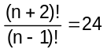ise n kaçtır?
A) 2 B) 3 C) 4 D) 5

2. 0!+1!+3!+5!+……………+1881! sayısının birler basamağındaki rakam kaçtır?
A) 0 B) 5 C) 7 D) 8

3. -0!.2!+2001!:2000! işleminin sonucu kaçtır?
A) 0 B)1998 C)2000 D) 2001

4. 3 fizik ve 4 matematik öğretmeni, aynı branştan olanlar birbirinden ayrılmamak şartıyla kaç değişik şekilde yan yana oturabilirler?
A) 2 B) 7 C) 144 D) 288

5. A={ 0, 1, 2, 3, 4 } kümesinin elemanları kullanılarak rakamları birbirinden farklı üç basamaklı kaç değişik sayı yazılabilir?
A) 48 B) 64 C) 100 D) 125
6. n pozitif tamsayı olmak üzere, 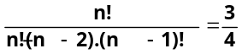 ise n kaçtır?
A) 5 B) 4 C) 3 D) 2

7. P(n+4,2)-P(3,3)=24 ise n kaçtır?
A) 2 B) 4 C) 7 D) 9

8. 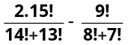 işlemin sonucu nedir?
A) 26 B) 24 C) 22 D) 20

9. 5!+3!a=6! ise a kaçtır?
A) 24 B) 50 C) 100 D) 120
10. 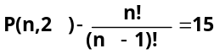 ise n kaçtır?
A) 6 B) 5 C) 4 D) 3

11. 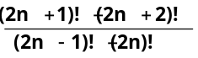 işleminin sonucu nedir?
A) (2n) B) (2n+1) C) (2n).(2n+3) D) (2n+1)!

12. 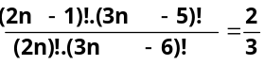 ise n kaçtır?
A) 2 B) 3 C) 4 D) 5

13. 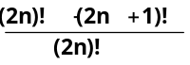 işleminin sonucu kaçtır?
A) 2n B) n C) -1 D) -2n

14. A= { 0, 1, 2, 3, 4, 5, 6 } kümesinin rakamları ile 4 basamaklı rakamları tekrarsız kaç çift sayı yazılabilir?
A) 120 B) 300 C) 420 D) 460

15. Dört basamaklı sayıların kaç tanesinin en az iki basamağı aynıdır?
A) 4464 B) 4536 C) 4960 D) 5040

16. 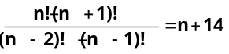 ise A kaçtır?
A) 4 B) 5 C) 6 D) 7

17. P(n,2)-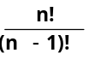=35 ise n kaçtır?
A) 5 B) 6 C) 7 D) 8

18. Farklı 3 Matematik ve 3 geometri kitabı bir rafa kaç değişik şekilde dizilir?
A) 72 B) 120 C) 360 D) 720

19. 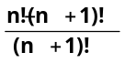 işleminin sonucu aşağıdakilerden hangisidir?
A)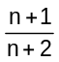 B)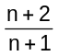 C)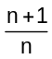 D)n+1

20. 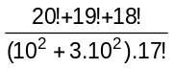 işleminin sonucu kaçtır?
A) 20 B) 19 C) 18 D) 17
1 | 2 | 3 | 4 | 5 | 6 | 7 | 8 | 9 | 10 | 11 | 12 | 13 | 14 | 15 | 16 | 17 | 18 | 19 | 20
A | D | C | D | A | C | A | D | C | B | C | B | D | C | A | A | C | D | B | C

